**Velikonoce**

Eliška Fialová

Když nám začne jaro,

tak to stojí za to,

po zimě je Velký pátek,

přichází Velikonoce - jarní svátek.

Dcera, maminka i babička,

barví, zdobí vajíčka,

aby až přijdou na pomlázku hoši,

měly sladkosti a vejce v koši.

[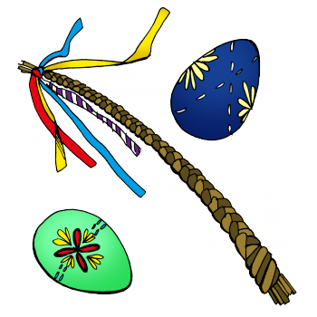](http://zsloukov.cz/2019/04/06/velikonocni-jarmark/)